民间美术
美丽的土家织锦
授课人：田晓俊
简介：土家织锦是土家族文化的精粹，历史源远流长。它起始于商周，初雏在秦汉，基本成型于两晋，成熟在唐宋，明清臻于完美。历代以来，土家织锦都被土司土官作为上等贡品或著名土特产向朝廷纳贡。作为土家人在劳动生产中发明的织造物，土家织锦与土家群众的生活息息相关。每逢重大节日、祭祀、婚嫁喜庆等，土家织锦都会派上重要用场，甚至成为活动中的不可或缺的信物或神物。
例举以下两张图片，讲述织锦的历史渊源与民间故事。
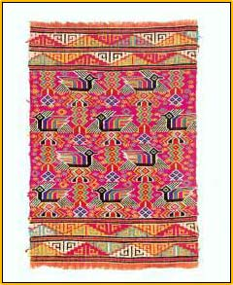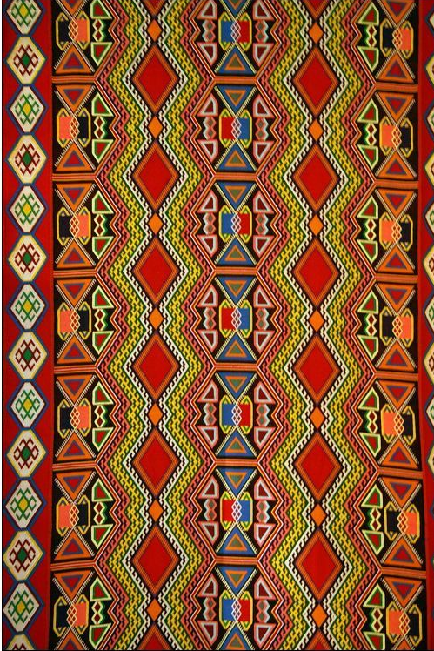
阳鹊花 台台花
意义：土家织锦（西兰卡普）是土家族保留最完整的一种原始纺织工艺品。土家族相对偏僻的居住环境，使其较少受到外来文化的影响，织锦纹样也因此一直保留浓厚的地域和民族特色。通过把土家锦引入图案创意教学，让学生了解土家原始的抽象图案构成与强烈装饰风格，感受传统土家织锦所具有的独特魅力。结合本土实际综合学校实践，旨在让学生加深对我们土家族文化艺术的了解与学习。培养学生对优秀民间艺术的认同感，珍视本土优秀文化遗产，从而培养学生爱家乡的情感。
实施对象： 高中生
实施过程计划：1、让学生认识土家锦，感受织锦文化。
2、通过本教学，使学生了解土家织锦图案的设计描绘方法。
3、在学习图案设计的基础上发挥想象，创意出富有土家特色的实物。锻炼动手创造和合作学习的能力。
土家织锦涉及到图案基础设计内容：
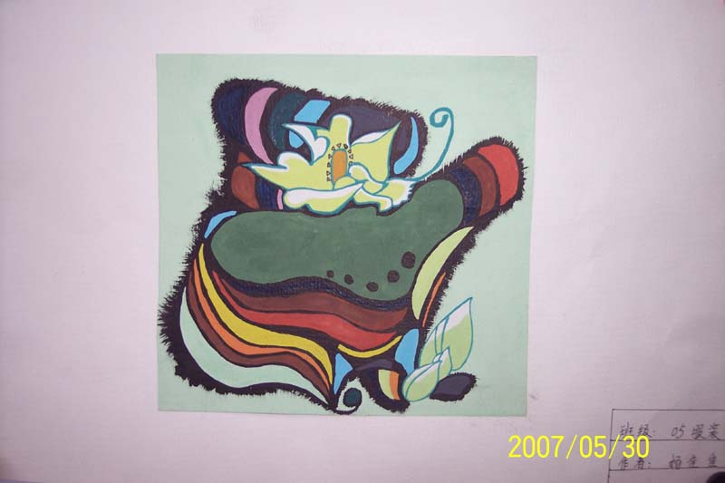
- 单独纹样

- 适合纹样
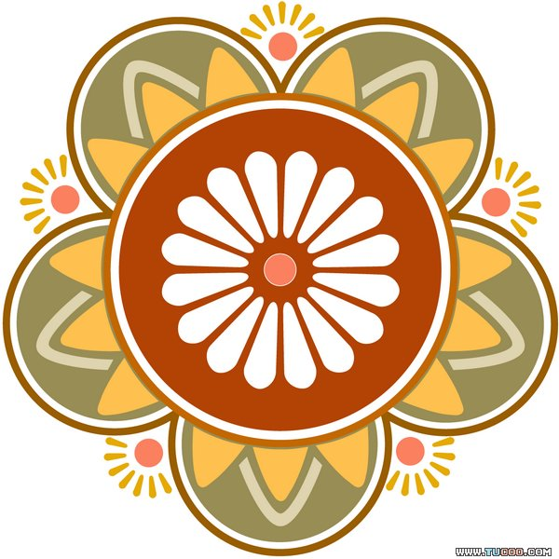

- 二方连续

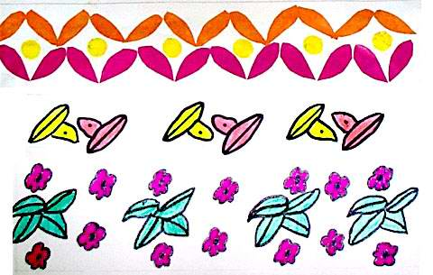
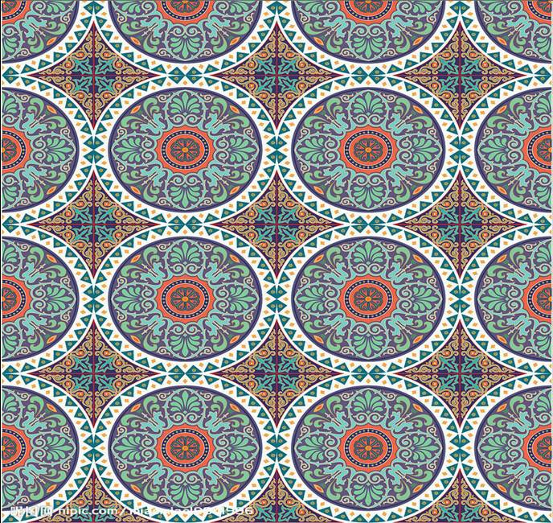
- 四方连续

尽管内容不多，但却与土家织锦纹样知识之间联系紧密。
教学重点：
1、学习土家族织锦图案的设计、描绘方法。
2、设计的图案具有民族特色、生动、美观。
教学难点：
适合纹样、二方连续、四方连续等图案基础知识的掌握。
- 知识讲授
  - 结合图案纹样知识，说说对土家锦的印象和感受（色彩、质地、造型、装饰部位），引导学生分析土家织锦图案的特点。
① 基本纹样
以自然景 物、禽兽、家什器具、鲜花百草为主的单位纹样抽象的几何图案文字图 案，如喜、福、寿等。
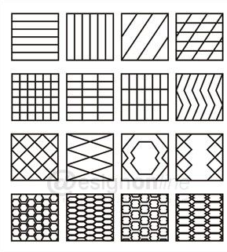
②构成骨式

③点、线、面的构成表现
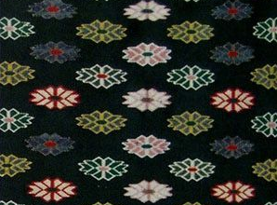
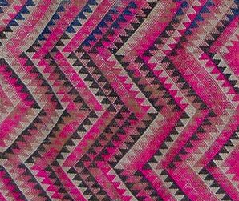
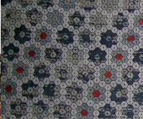

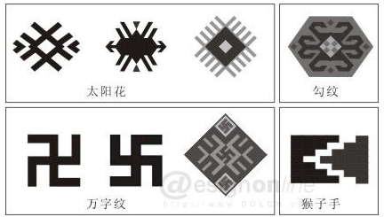
④基本形的组合构成

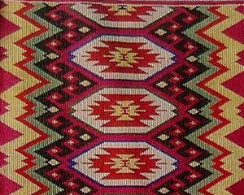

(二)色彩的搭配
色彩多运用鲜艳亮丽的饱和色,以色块的并置使色彩具有强烈的视觉冲击力和视觉美感,明亮、鲜艳、热烈、奔放,显示出鲜明的色彩对比效果。
如：红配绿，蓝配白，白配黑……
（三）以鞋垫为例设计纹样
在鞋垫上用铅笔勾草图，图案可以 自己选定，动物、植物、人物均可，尽量表现祥和喜气的画面。
- 先用铅笔勾勒出喜欢的纹样，再以“四舍五入”的法则勾描图案轮廓。
选择自己喜欢的颜色涂色。
2）加上花边，要求是比较粗的线，会更漂亮。
最后为了便于展出，可将图案贴在卡纸上

（四）课堂活动
以学习小组为单位运用适合纹样，或单独纹样为骨式亲人或朋友设计一双鞋垫。
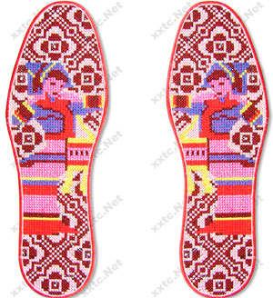
小结：精美的土家织锦图案反映了我们土家儿女的朴实、勤劳和智慧。这只是土家手工艺品中的一种，在今后的学习中我们还将了解土家族的其它民族文化，如了解“土家吊脚楼”、“土家族农具”以及土家人的风土人情、节日习俗等。让我们土家族的文化得到传承和发扬。同时请同学们将作品完成后收集起来，艺术节进行一次习作展出。

